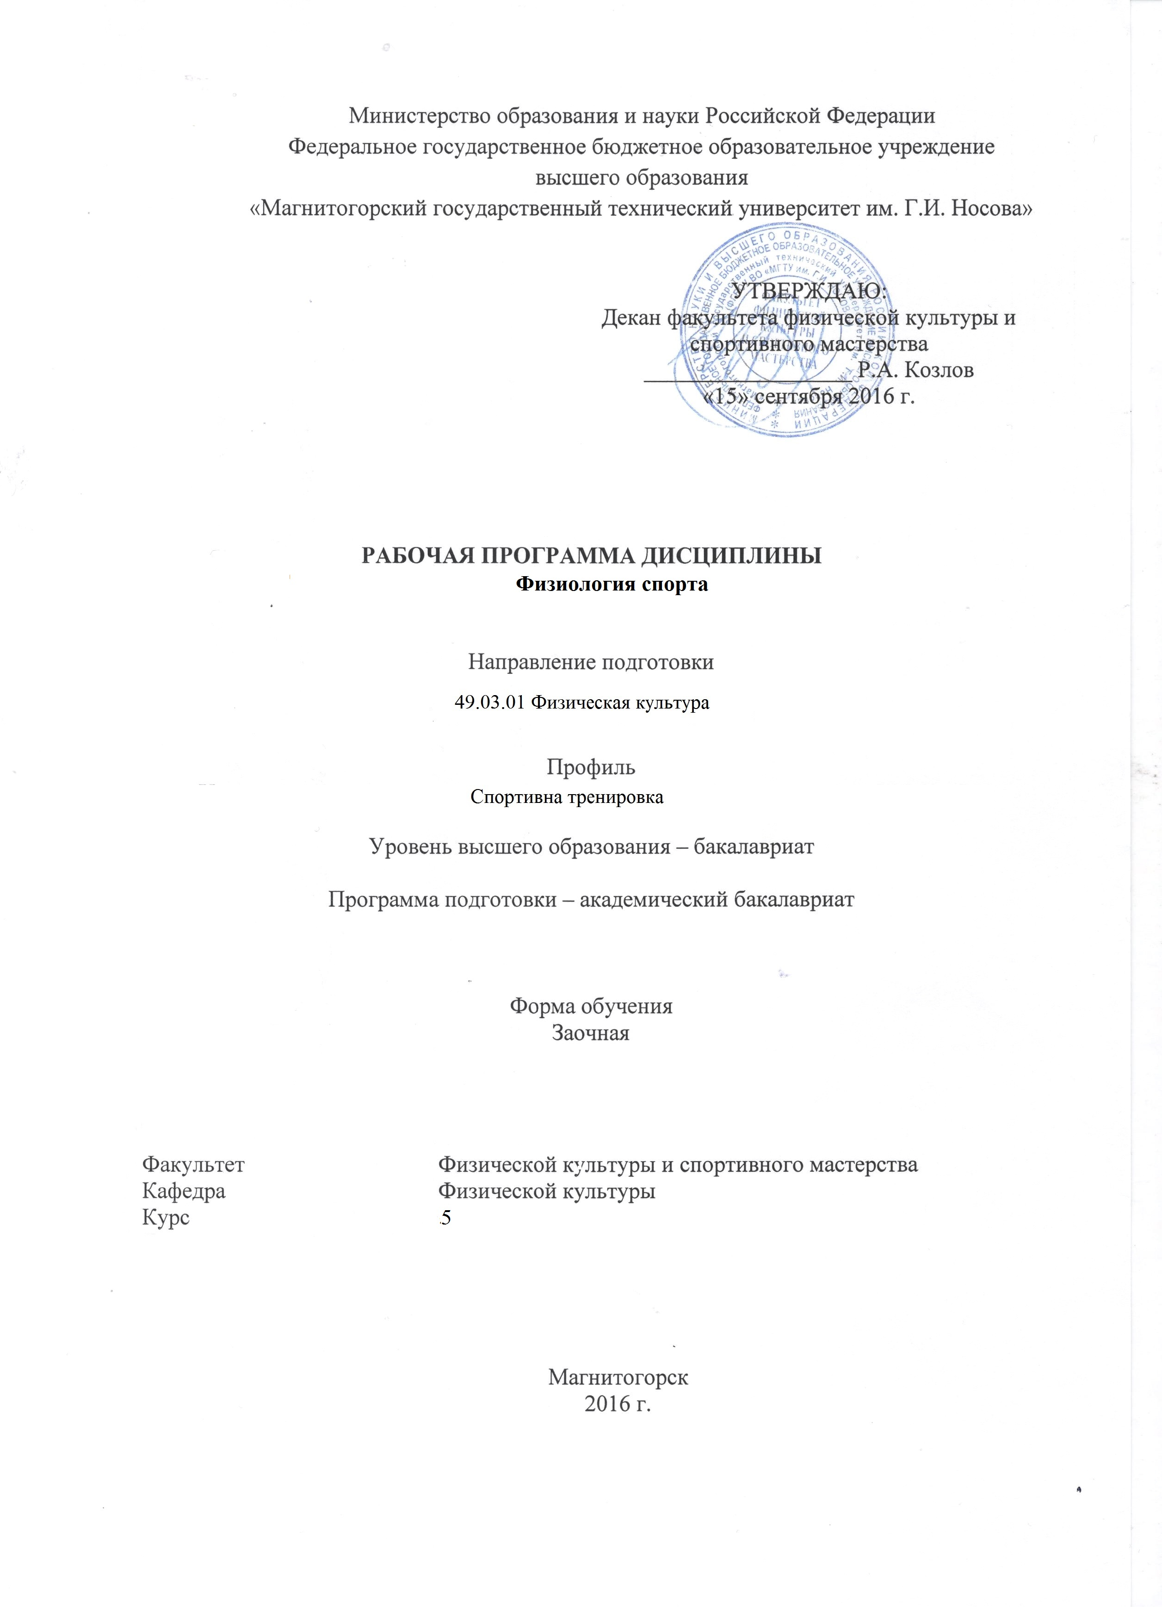

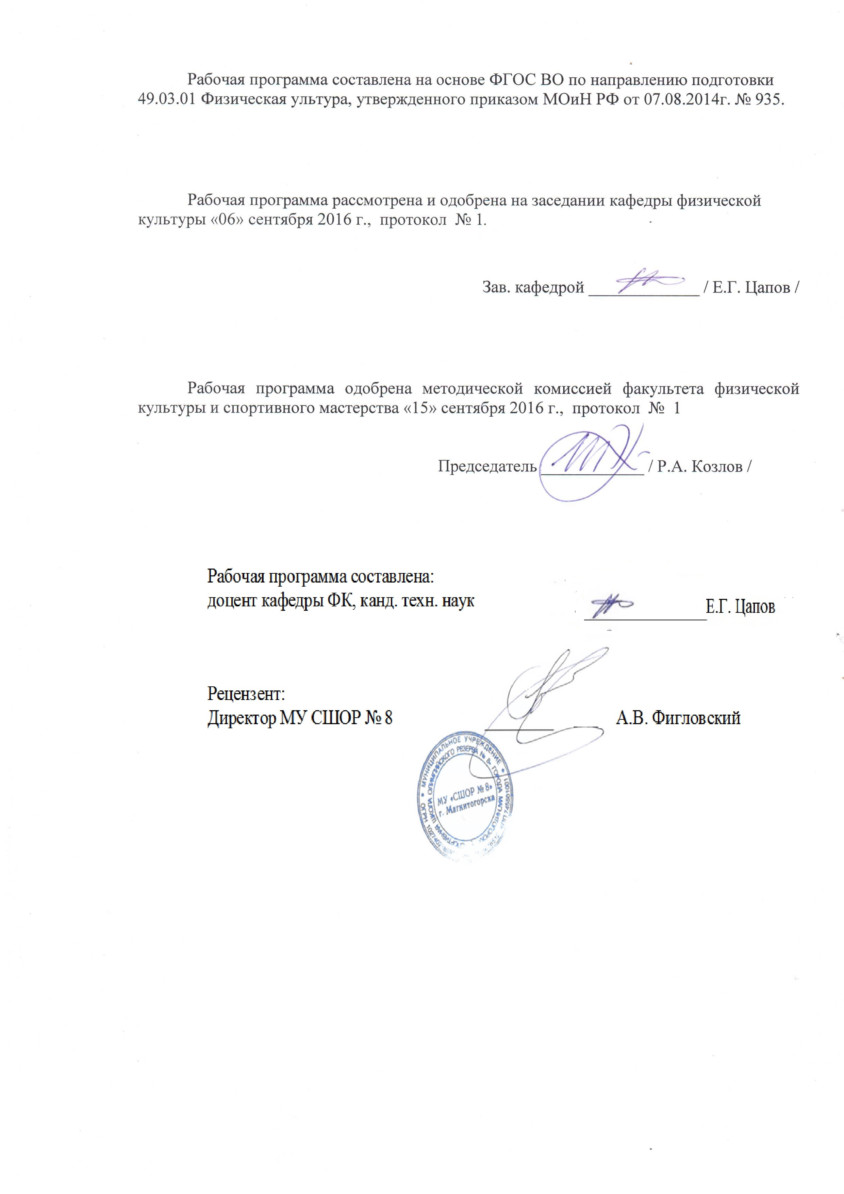

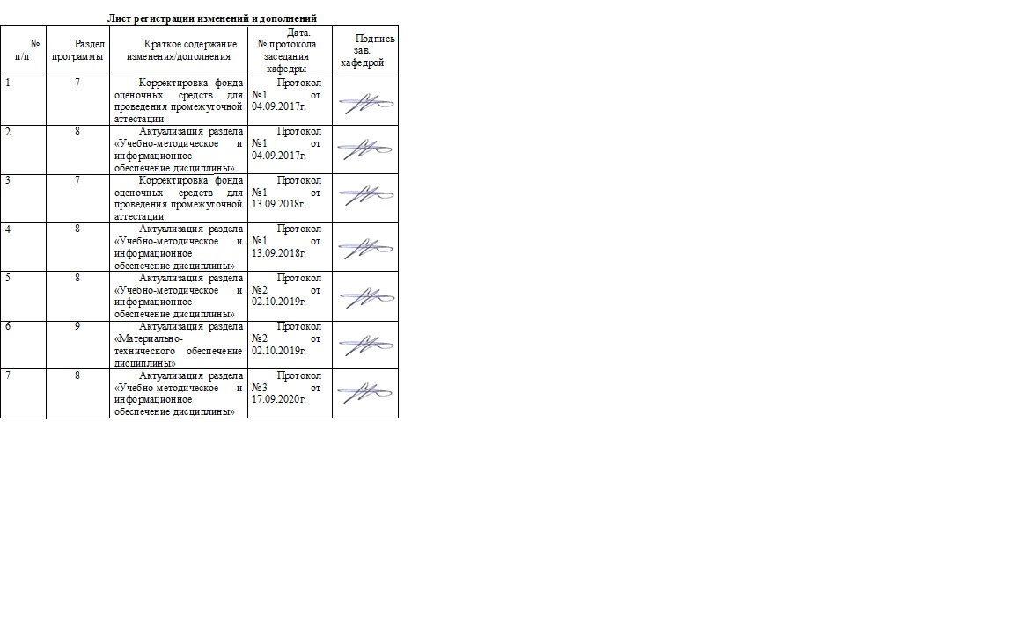

1 Цели освоения дисциплины
Основной целью дисциплины «Физиология спорта» является формирование достаточного объема физиологических знаний, исследовательских умений и практических навыков, являющихся естественно-научной основой для организации исследований в спорте.

2 Место дисциплины в структуре образовательной программы
подготовки бакалавра
Дисциплина «Физиология спорта» входит в вариативную часть образовательной программы по направлению подготовки Физическая культура.
Для изучения дисциплины необходимы знания (умения, навыки), сформированные в результате изучения Анатомии, Биохимии, Биомеханики, Физиологии, Теории и методики физической культуры, Теории адаптационных процессов в спорте, Технологии оздоровительной тренировки в избранном виде спорта.
Знания (умения, навыки), полученные при изучении данной дисциплины будут необходимы при изучении Теории и методики избранного вида спорта, Спортивной медицины, Спортивной диетологии.

3 Компетенции обучающегося, формируемые в результате освоения
дисциплины и планируемые результаты обучения
В результате освоения дисциплины «Физиология спорта» обучающийся должен обладать следующими компетенциями:

Структурный  элемент  компетенции | Планируемые результаты обучения
ОПК-1 способностью определять анатомо-морфологические, физиологические, биохимические, биомеханические, психологические особенности физкультурно-спортивной деятельности и характер ее влияния на организм человека с учетом пола и возраста
Знать | - анатомо-физиологические, гигиенические и психолого-педагогические основы физического воспитания и спорта, особенности организма детей, подростков и взрослых, соответствие физических нагрузок функциональным возможностям организма, методы профилактики функциональных нарушений и их коррекцию в разные периоды онтогенеза;  - особенности формирования двигательных навыков и возрастно-половые закономерности развития двигательно-координационных качеств;  - методику организации и проведения спортивной тренировки;  - методы и организацию комплексного контроля в процессе занятий по различным видам спорта;  - дидактические закономерности в физическом воспитании и спорте;  - методы организации и проведения научно-исследовательской работы;
Уметь | - формулировать основные идеи, положения и принципы физического воспитания и спорта при организации и проведении занятий;  - анализировать и оценивать эффективность физкультурно-оздоровительных занятий с позиций оптимального дозирования физических нагрузок и их соответствия функциональным возможностям организма; формировать физическую двигательную активность всех категорий населения, пропагандировать здоровый образ жизни;  - организовывать научно-исследовательскую и методическую работу в области физической культуры и спорта с учетом физиологических закономерностей развития организма;  - осуществлять консультационную деятельность по всем вопросам организации и проведения массовых физкультурно-оздоровительных мероприятий и спортивной тренировки;
Владеть | - технологией обучения различных категорий населения двигательным действиям, развитием двигательно-координационных качеств в процессе занятий физической культурой и спортом, с учетом санитарно-гигиенических, климатических условий;  - методами врачебно-педагогического контроля при использовании гигиенических и природных факторов с целью закаливания и оздоровления организма;
ПК-10 способностью реализовывать систему отбора и спортивной ориентации в избранном виде спорта с использованием современных методик по определению антропометрических, физических и психических особенностей обучающихся
Знать | - закономерности функционирования органов и систем в процессе физического воспитания;  - знать основные показатели, характеризующие работу функциональных систем организма человека и их изменения при выполнении различных видов деятельности;
Уметь | - определять основные показатели, характеризующие работу различных функциональных систем организма человека;  - использовать физиологические показатели для прогностической оценки деятельности спортсмена в избранном виде спорта;
Владеть | - методиками изучения физиологических процессов, протекающих в организме человека в процессе мышечной деятельности;  - особенностями развертывания и функционирования основных систем организма, обеспечивающих работоспособность в процессе тренировочной и соревновательной деятельности

4 Структура и содержание дисциплины
Общая трудоемкость дисциплины составляет _3_ зачетных единиц _108_ акад. часов, в том числе:
– контактная работа – _13__ акад. часов:
– аудиторная – _12_ акад. часов;
– внеаудиторная – _1_ акад. часов
– самостоятельная работа – _91,1_ акад. часов;
– подготовка к зачету – 3,9 акад. часа

Раздел/ тема  дисциплины | Курс | Аудиторная  контактная работа  (в акад. часах) |  |  | Самостоятельная работа (в акад. часах) | Вид самостоятельной  работы | Форма текущего контроля успеваемости и  промежуточной аттестации | Код и структурный  элемент  компетенции
Раздел/ тема  дисциплины | Курс | лекции | лаборат.  занятия | практич. занятия
Тема 1. Адаптация к мышечной деятельности и функциональные резервы организма | 5 | 0,5 |  | 0,5 | 11 | Подготовка к учебным занятиям | Тест; опрос; проработка учебников и учебных пособий и обязательной литературы | ОПК-1; ПК-10
Тема 2. Физиологическая классификация и характеристика спортивных упражнений | 5 | 1 |  | 1 | 11 | Подготовка к учебным занятиям | Тест; опрос; проработка учебников и учебных пособий и обязательной литературы | ОПК-1; ПК-10
Тема 3. Физиологическая характеристика состояний организма при спортивной деятельности | 5 | 1 |  | 1 | 11 | Подготовка к учебным занятиям | Тест; опрос; проработка учебников и учебных пособий и обязательной литературы | ОПК-1; ПК-10
Тема 4. Физиологические механизмы развития и проявления двигательных качеств | 5 | 0,5 |  | 0,5 | 11 | Подготовка к учебным занятиям | Тест; опрос; проработка учебников и учебных пособий и обязательной литературы | ОПК-1; ПК-10
Тема 5. Физиологические основы формирования двигательных навыков | 5 | 0,5 |  | 0,5 | 11 | Подготовка к учебным занятиям | Тест; опрос; проработка учебников и учебных пособий и обязательной литературы | ОПК-1; ПК-10
Тема 6. Физиологическое обоснование классификации тренировочных нагрузок, принципов и планирования спортивной тренировки | 5 | 0,5 |  | 0,5 | 12 | Подготовка к учебным занятиям | Тест; опрос; проработка учебников и учебных пособий и обязательной литературы | ОПК-1; ПК-10
Тема 7. Физиологические основы спортивной деятельности в особых условиях внешней среды | 5 | 1/1 |  | 1 | 12 | Подготовка к учебным занятиям | Тест; опрос; проработка учебников и учебных пособий и обязательной литературы | ОПК-1; ПК-10
Тема 8. Физиологические основы тренировки, спортивной ориентации и отбора юных спортсменов | 5 | 1/1 |  | 1 | 12,1 | Подготовка к учебным занятиям | Тест; опрос; проработка учебников и учебных пособий и обязательной литературы Индивидуальное домашнее задание | ОПК-1; ПК-10
Итого по курсу | 5 | 6/2 |  | 6 | 91,1 |  | Промежуточная аттестация (зачет)
Итого по дисциплине | 5 | 6/2 |  | 6 | 91,1

5 Образовательные и информационные технологии
В процессе освоения дисциплины используются следующие образовательные технологии, способы и методы формирования компетенций: лабораторное занятие, лекция-визуализация, метод малых групп, ролевая учебная игра, просмотр видеофильмов и мультимедийных презентаций

6 Учебно-методическое обеспечение самостоятельной работы обучающихся
Перечень тем для подготовки к семинарским занятиям:
Тема 1. Адаптация к мышечной деятельности и функциональные резервы организма
- Что является объектом физиологии спорта?
- Задачи и методы исследования физиологии спорта.
- Значение физиологии спорта для теории и методики физической культуры и спорта.
- История развития физиологии спорта.
- Какова роль отечественных ученых в развитии физиологии спорта?
- Адаптация и её этапы.
- Механизмы срочной и долговременной адаптации.
- Стресс, его стадии по Г. Селье и роль в формировании долговременной адаптации.
- Какими механизмами обеспечивается общий адаптационный синдром?
- Стадии и механизмы адаптации к физическим нагрузкам.
- Показатели тренированности в условиях покоя.
- Особенности реакции тренированного организма на стандартные (тестирующие) нагрузки.
- Каковы особенности реакции тренированного и нетренированного организма на предельные (соревновательные) нагрузки?
- Что представляют собой функциональные резервы организма?

Тема 2. Физиологическая классификация и характеристика спортивных упражнений
- Перечислите основные критерии, по которым классифицируют физические упражнения.
- Что положено в основу классификации физических упражнений, предложенной В.С. Фарфелем?
- Назовите основные позы, сопровождающие спортивную деятельность, и что обеспечивает правильная организация позы в спорте?
- Какие изменения в организме происходят у спортсменов новичков при статических усилиях (феномене Линдгарда)?
- Какие физические упражнения соответствуют работе максимальной мощности, какова их продолжительность?
- Охарактеризуйте вегетативные изменения при работе максимальной интенсивности.
- Назовите механизмы энергообеспечения работы в зоне максимальной мощности.
- Перечислите ведущие физиологические системы организма, обеспечивающие работу в зоне максимальной мощности.
- Каких значений достигает ЧСС при выполнении работы в зоне максимальной мощности?
- Какова продолжительность восстановительного периода после выполнения работы в зоне максимальной мощности?
- Каких величин достигает артериальное давление у испытуемых после окончания работы в зоне максимальной мощности?
- Какова продолжительность восстановительного периода по артериальному давлению у спортсменов и от чего она зависит?
- Каких величин достигает частота дыхания у испытуемых в покое, во время работы и в восстановительный период?
- Как изменяется МОД во время работы и в восстановительном периоде при выполнении работы в зоне максимальной мощности?
- Какова продолжительность работы в зоне субмаксимальной мощности?
- Назовите упражнения, соответствующие работе субмаксимальной мощности.
- Какие вегетативные изменения происходят в организме при работе субмаксимальной мощности?
- Перечислите механизмы энергообеспечения работы в зоне субмаксимальной мощности.
- Назовите ведущие физиологические системы организма, обеспечивающие работу в зоне субмаксимальной мощности.
- Какие основные причины вызывают утомление в зоне субмаксимальной мощности?
- Назовите физические упражнения, соответствующие работе большой мощности и их продолжительность.
- Какие вегетативные изменения происходят при работе большой интенсивности?
- Перечислите механизмы энергообеспечения при работе большой интенсивности.
- Какие системы организма выполняют ведущее значение в зоне большой мощности?
- Какие параметры характеризуют работу умеренной мощности?
- Назовите параметры физических упражнений, соответствующие работе умеренной мощности. Какова их продолжительность?
- Дайте характеристику вегетативных изменений в организме, происходящих в ходе выполнения работы умеренной мощности.
- Какие механизмы энергообеспечения необходимы для реализации работы умеренной мощности?
- Дайте физиологическую характеристику нестандартным движениям в спортивной деятельности.
- Расскажите о значении сенсорных систем в спортивной ситуационной деятельности.

Тема 3. Физиологическая характеристика состояний организма при спортивной деятельности
- Перечислите неспецифические изменения в организме спортсмена, протекающие во время предстартовых состояний.
- Опишите зависимость влияния типа нервной системы на формы проявления предстартовых реакций у спортсменов.
- Назовите физиологические изменения, происходящие в организме при общей разминке и ее ограничения.
- Какие задачи ставятся при выполнении специальной части разминки?
- Какова роль разминки в регулировании предстартовых состояний?
- Врабатывание и факторы, определяющие его длительность.
- Гетерохронность врабатывания различных систем организма.
- Состояние «мертвой точки» и «второго дыхания», их характеристика и причины возникновения.
- «Устойчивое состояние», их разновидности.
- Опишите утомление с физиологической точки зрения.
- Какие факторы вызывают утомление в организме? Назовите признаки утомления.
- Дайте характеристику изменениям, происходящим в центральной нервной системе и сердечно-сосудистой системе, в системе крови и органах при утомлении.
- Перечислите причины развития утомления при различных видах физических нагрузок.
- Дайте определение процесса восстановления в организме.
- Опишите нервный и гуморальный механизмы восстановления в организме.
- Охарактеризуйте восстановительные процессы (неравномерность, гетерохронность, фазность, избирательность, тренируемость).
- Какие физиологические мероприятия повышают эффективность восстановления?
- Охарактеризуйте фазы восстановления работоспособности после физических нагрузок.
- В какую фазу восстановления работоспособности целесообразно выполнять повторную нагрузку (проводить очередное занятие)?
- Опишите механизмы влияния активного отдыха на восстановление работоспособности организма.
- Какие средства изменяют состояние организма в период активного отдыха?
- Какова роль активного отдыха в тренировочной и соревновательной деятельности?
- Какова роль нервных центров в развитии процессов утомления и восстановления?

Тема 4. Физиологические механизмы развития и проявления двигательных качеств
- Дайте определение мышечной силы.
- Что такое абсолютная и относительная сила?
- Дайте характеристику статической, динамической и взрывной силы.
- Перечислите факторы, влияющие на развитие мышечной силы.
- Расскажите о значении нервной регуляции на развитие силы.
- Опишите факторы, влияющие на функциональные резервы силы (максимальная мышечная сила, максимальная произвольная сила, дефицит мышечной силы).
- Дайте характеристику общей и специальной выносливости (статической, силовой, скоростной, к вращениям и ускорениям, к гипоксии, в ситуационных видах спорта).
- Охарактеризуйте изменения, происходящие в сердечно-сосудистой системе, системе дыхания и системе крови при развитии общей выносливости.
- Расскажите о морфофункциональных перестройках физиологических систем организма спортсменов при развитии общей выносливости (гипертрофия сердца и мышц, гипотония).
- Назовите физиологические системы, обеспечивающие резервы выносливости организма.
- Аэробная выносливость. Максимальное потребление О₂ (МПК), порог анаэробного обмена (ПАНО).
- Кислородный долг, его компоненты.
- Описаны два типа рабочей гипертрофии мышц: миофибриллярный и саркоплазматический. Чем они отличаются?
- Что такое быстрота, и в каких, формах она проявляется?
- Назовите физиологические основы быстроты.
- Опишите физиологические резервы развития быстроты в экстремальных ситуациях.
- Какие средства и методы способствуют развитию скоростных способностей в спорте?
- Что вы знаете о возрастных особенностях развития скоростных способностей?
- Что понимают под ловкостью, назовите ее критерии?
- Назовите физиологические основы гибкости, виды гибкости и ее проявления.
- Опишите средства и методы развития гибкости.
- Резервы развития двигательных качеств при тренировке.

Тема 5. Физиологические основы формирования двигательных навыков
- Учение о природе произвольных движений.
- Двигательное умение и двигательный навык.
- Стереотипность и вариативность двигательных навыков.
- Стадии формирования двигательного навыка.
- Экстраполяция в двигательных навыках, её формы и диапазон.
- Автоматизация движений, её механизм и условия реализации.
- Формирование вегетативных компонентов двигательных навыков.
- Программирование двигательного навыка.
- Эфферентный компонент двигательного навыка.
- Афферентный компонент двигательного навыка. Сенсорные коррекции и их роль при движениях разной сложности и скорости выполнения.
- Роль слова в образовании двигательного навыка.
- Двигательная память. Длительность сохранения навыка при перерывах их выполнения.

Тема 6. Физиологическое обоснование классификации тренировочных нагрузок, принципов и планирования спортивной тренировки
- Что представляет собой спортивная тренировка?
- Тренированность и её функциональные эффекты.
- В чём суть принципа пороговых нагрузок?
- Основные параметры тренировочных нагрузок.
- Какие показатели ЧСС используются для определения интенсивности тренировочной нагрузки?
- Как рассчитывается пороговая, средняя и пиковая ЧСС?
- Какая общая пороговая продолжительность занятий физическими упражнениями, при которых достигается заметный тренировочный эффект?
- Оптимальная частота занятий для достижения наивысших результатов в разных видах спорта?
- Физиологические принципы спортивной тренировки и их обоснование.
- В основе каких педагогических принципов лежит принцип обратимости тренировочных эффектов?
- Через какое время у спортсмена наблюдается снижение работоспособности после прекращения тренировок?
- Какие периоды различают в годичном цикле спортивной тренировки, и каковы содержание и направленность спортивной тренировки в различные периоды годичного цикла?
- На какие этапы разделен процесс многолетней спортивной подготовки спортсменов?

Тема 7. Физиологические основы спортивной деятельности в особых условиях внешней среды
- Изменения функций организма в условиях повышенной температуры и влажности воздуха.
- Механизмы теплоотдачи при повышенной температуре и влажности воздуха.
- Тепловая адаптация при занятиях спортом.
- Питьевой режим спортсмена в условиях повышенной температуры и влажности воздуха.
- Спортивная работоспособность в условиях пониженной температуры окружающей среды.
- Спортивная работоспособность в условиях пониженного атмосферного давления.
- Адаптация человека к повышенному барометрическому давлению.
- Физиологические основы повышения аэробной выносливости при тренировке в условиях средне- и высокогорья.
- Спортивная работоспособность в среднегорье и после возвращения на уровень моря.

Тема 8. Физиологические основы тренировки, спортивной ориентации и отбора юных спортсменов
- Развитие функций нервной системы в школьном возрасте.
- Морфологические критерии спортивного отбора. Модельные характеристики спортсменов в разных видах спорта. Ретарданты и акселераты.
- Использование тестов при спортивном отборе. Требование к тестам.
- Учёт наследственных факторов при спортивном отборе.
- Наследуемость проявлений физических качеств.
- Критические и сенситивные периоды и их учёт при спортивном отборе.
- Учёт семейной наследственности в спортивном отборе.

Оценочные средства для проведения промежуточной аттестации
а) Планируемые результаты обучения и оценочные средства для проведения промежуточной аттестации:

Структурный элемент  компетенции | Планируемые результаты обучения | Оценочные средства
ОПК-1 способностью определять анатомо-морфологические, физиологические, биохимические, биомеханические, психологические особенности физкультурно-спортивной и характер ее влияния на организм человека с учетом пола и возраста
Знать | - анатомо-физиологические, гигиенические и психолого-педагогические основы физического воспитания и спорта, особенности организма детей, подростков и взрослых, соответствие физических нагрузок функциональным возможностям организма, методы профилактики функциональных нарушений и их коррекцию в разные периоды онтогенеза;  - особенности формирования двигательных навыков и возрастно-половые закономерности развития двигательно-координационных качеств;  - методику организации и проведения спортивной тренировки;  - методы и организацию комплексного контроля в процессе занятий по различным видам спорта;  - дидактические закономерности в физическом воспитании и спорте;  методы организации и проведения научно-исследовательской работы; | - Физиологическая характеристика различных видов спортивной деятельности  - Спортивная деятельность, её основные составляющие.  - Предмет спортивной физиологии.  - Классификация физических упражнений и видов спортивной деятельности.  - Определение работоспособности по тесту PWC170.  - Физиологическая характеристика упражнений циклического характера.  - Зоны относительной мощности.  - Определение аэробной производительности по МПК.  - Физиологическая характеристика ациклических упражнений.  - Физические качества. Физиологическая характеристика ситуационных движений.  - Двигательный навык.  - Физиологическая характеристика функциональных изменений при работе различной мощности.  - Зависимость ЧСС от мощности нагрузки.  - Физиологическая характеристика состояний, связанных с мышечной деятельностью.  - Психофизиологические состояния, сопутствующие деятельности спортсмена.  - Состояние утомления и восстановление при спортивной деятельности.  - Ациклические упражнения.  - Физиологическая характеристика физических качеств.  - Физиологические основы спортивной тренировки.  - Характеристика спортивных состояний.  - Физиологические механизмы утомления и восстановления.  - Физиологические механизмы восстановления при физической работе.  - Спортивная работоспособность в особых условиях среды и особенности тренировки различных контингентов населения.  - Физиологические особенности спортивной тренировки в различных условиях внешней среды.  - Физический статус человека, механизмы формирования, методы исследования.  - Двигательный навык. Физиологические основы обучения спортивной технике.  - Оценка тренировочного эффекта физической нагрузки.  - Определение уровня физического состояния человека.
Уметь | - формулировать основные идеи, положения и принципы физического воспитания и спорта при организации и проведении занятий;  - анализировать и оценивать эффективность физкультурно-оздоровительных занятий с позиций оптимального дозирования физических нагрузок и их соответствия функциональным возможностям организма;  - формировать физическую двигательную активность всех категорий населения, пропагандировать здоровый образ жизни;  - организовывать научно-исследовательскую и методическую работу в области физической культуры и спорта с учетом физиологических закономерностей развития организма;  - осуществлять консультационную деятельность по всем вопросам организации и проведения массовых физкультурно-оздоровительных мероприятий и спортивной тренировки; | 1.Циклические упражнения это:  а) стандартные упражнения  б) характеризуются мощностью  в) выполняются в аэробно-анаэробных условиях  г) зависят от ситуации  2. Ациклические упражнения имеют  а) стереотипную программу  б) разнообразные фазы  в) собственно-силовые качества  3. К смешанным упражнениям относят  а) скоростно-силовые  б) силовые  в) циклические  г) динамические упражнения  4. При скоростно-силовых упражнениях формируется  а) скорость  б) взрывная сила  в) ускорение  г) кислородный долг  5. Для нестандартных упражнений характерны  а) переменная мощность работы  б) изменчивость ситуации  в) дефицит времени  г) «творческая» функция головного мозга  6. Упражнения максимальной интенсивности проходят  а) в аэробных условиях  б) в анаэробных условиях  в) в аэробно-анаэробных условиях  7. Образование энергии при работе субмаксимальной мощности происходит за счет  а) распада АТФ  б) креатининфосфата  в) гексозофосфата  г) гликогена  8. При работе большой мощности интенсивность  а) анаэробных процессов превышает аэробные реакции  б) аэробных процессов превышает анаэробные реакции  в) аэробных и анаэробных практически одинакова  9. Выполнение работы большой мощности зависит  а) от техники выполнения  б) физической подготовленности  в) функциональных показателей  г) от ситуации  10. При работе умеренной интенсивности  а) кислородный запрос больше максимального потребления кислорода  б) кислородный запрос равен максимальному потреблению кислорода  в) кислородный запрос меньше максимального потребления кислорода  г) формируется большой кислородный долг  11. Работа умеренной мощности сопровождается  а) потоотделением  б) потерей веса  в) усилением функций эндокринных желез  г) понижением сахара в крови  12. Работа какой мощности приводит к закислению крови  а) большой  б) умеренной  в) максимальной  г) субмаксимальной  13. При умеренной работе энергия образуется  а) из АТФ  б) креатининфосфата  в) гликогена  г) жиров  14. Наибольший общий расход энергии при  а) максимальной мощности  б) субмаксимальной мощности  в) большой мощности  г) умеренной мощности  15. Ситуационные упражнения могут быть  а) ациклическими  б) циклическими  в) скоростно-силовыми  г) собственно-силовыми  16. Упражнения постоянной интенсивности – это  а) максимальная мощность  б) субмаксимальная мощность  в) большая мощность  г) умеренная мощность  17. Упражнения переменной интенсивности – это  а) максимальная мощность  б) субмаксимальная мощность  в) большая мощность  г) умеренная мощность  18. Сальто назад – это упражнение  а) ациклические  б) собственно-силовое  в) стандартное  г) переменной интенсивности  19. Высокий уровень работоспособности за счет техники выполнения необходим при  выполнении упражнений  а) стандартных  б) циклических  в) ациклических  г) собственно-силовых  20. Полный процесс восстановления организма после нагрузки можно определить  а) по работе мышц  б) по температуре тела  в) по частоте сердечных сокращений  г) по анализу крови  21. Причиной утомления при выполнении умеренной мощности является  а) утомление нервных центров  б) накопление продуктов распада  в) истощение энергетических источников  г) обезвоживание организма  22. Длительный период восстановления имеет работа  а) максимальной  б) субмаксимальной  в) большой  г) умеренной мощности  23. Уровень потребления О₂ при умеренной работе может достичь  а) 95% от max  б) 85% от max  в) 75% от max  г) 50% от max  24. От чего зависит наступление утомления при циклических упражнениях  а) от времени выполнения  б) от скорости выполнения  в) от дистанции  г) от всех факторов  25. Какой вид сокращений при динамических сокращениях  а) тетанический гладкий  б) тетанический зубчатый  в) одиночный  26. При статической работе  а) время ограничено  б) время неограниченно  в) время не имеет значения
Владеть | - технологией обучения различных категорий населения двигательным действиям, развитием двигательно-координационных качеств в процессе занятий физической культурой и спортом, с учетом санитарно-гигиенических, климатических условий;  - методами врачебно-педагогического контроля при использовании гигиенических и природных факторов с целью закаливания и оздоровления организма; | 1. Почему бегунам дыхание советуют приводить в соответствии с движениями?  2. После подъема в горы у нетренированного человека может развиваться высотная болезнь. Её симптомы: головная боль, одышка, утомляемость, ухудшение зрения и слуха. Каковы механизмы этих нарушений?  3. Предложите способы регулирования различных форм предстартового состояния у начинающих и квалифицированных спортсменов. Объясните физиологический механизм указанных Вами способов регулирования.  4. Укажите тактику тренера при возникновении состояния переутомления у спортсмена.
ПК-10 способностью реализовывать систему отбора и спортивной ориентации в избранном виде спорта с использованием современных методик по определению антропометрических, физических и психических особенностей обучающихся
Знать | - закономерности функционирования органов и систем в процессе физического воспитания;  - знать основные показатели, характеризующие работу функциональных систем организма человека и их изменения при выполнении различных видов деятельности; | 1. Понятие об адаптации. Механизмы адаптации к физическим нагрузкам и ее основные функциональные эффекты. Функциональные резервы организма и возможности их использования.  2. Физиологическая классификация физических упражнений по объему активной мышечной массы, по типу мышечной работы, по силе или мощности сокращений, по энергетической стоимости упражнений.  3. Физиологическая классификация спортивных упражнений по В.С.Фарфелю. Классификация упражнений избранного вида спорта.  4. Физиологическая характеристика максимальной и субмаксимальной зон относительной мощности циклических видов спорта (продолжительность, механизмы энергообеспечения, изменения висцеральных систем, механизмы утомления и факторы, лимитирующие работоспособность). Гравитационный шок, механизмы развития, способы предупреждения и ликвидации.  5. Физиологическая характеристика большой и умеренной зоны относительной мощности циклических видов спорта (продолжительность, механизмы энергообеспечения, изменения висцеральных систем, механизмы утомления и факторы, лимитирующие работоспособность). Гипогликемический шок, механизмы развития, способы предупреждения и ликвидации.  6. Физиологическая характеристика стереотипных физических упражнений, выполнение которых оценивается в баллах (с примерами из разных видов спорта).  7. Физиологическая характеристика ситуационных движений (спортивные игры и единоборства).  8. Физиологическая характеристика ациклических упражнений (силовые и скоростно-силовые упражнения). Позы и статические усилия. Феномен статического усилия (Д.Линдгард). Натуживание и его влияние на дыхание, кровообращение, мышечную силу. Взрывные усилия.  9. Физиологическая характеристика предстартового состояния (механизмы возникновения, особенности функциональных изменений).  10. Разновидности предстартового состояния и способы управления ими.  11. Физиологическая характеристика разминки (механизмы и особенности функциональных сдвигов, общая и специальные части разминки, сохранение эффектов разминки). Ее особенности в избранном виде спорта.  12. Физиологические закономерности и механизмы врабатывания. Факторы, его определяющие.  13. «Мертвая точка» и «второе дыхание», механизмы возникновения этих состояний. Пути преодоления «мертвой точки».  14. Устойчивое состояние (понятие о кислородном запросе, потребление кислорода и кислородном долге). Виды устойчивого состояния и механизмы их возникновения.  15. Утомление, как биологический процесс (острое и хроническое, общее и локальное утомление). Признаки утомления. Чувство усталости. Компенсированное и некомпенсированное утомление.  16. Современные представления о механизмах утомления и теории, объясняющие его возникновение.  17. Основные факторы утомления при упражнениях разного характера и мощности (циклические, ациклические и ситуационные упражнения, движения, оцениваемые в баллах). Проявления утомления в избранном виде спорта.  18. Восстановление и восстановительный период. Их физиологические закономерности. Кислородный долг (его компоненты) и восстановление энергетических запасов организма.  19. Особенности восстановления после спортивных упражнений различного характера. Средства повышения эффективности процессов восстановления. Активный отдых (И. М. Сеченов).  20. Физиологические механизмы формирования двигательных навыков (условно-рефлекторные механизмы, двигательный динамический стереотип, экстраполяция, двигательная память, сенсорная афферентация).  21. Фазы формирования двигательного навыка, автоматизация движений спортсмена. Соматический и вегетативный компоненты двигательного навыка. Особенности формирования двигательного навыка в различных видах спорта.  22. Физиологические механизмы физического качества сила. Максимальная произвольная сила, центральные и периферические факторы, ее определяющие, влияние эмоций и мотиваций. Типы гипертрофии мышц. Физиологическое обоснование тренировки мышечной силы в избранном виде спорта.  23. Физиологические основы тренировки скоростно-силовых качеств. Взрывная сила и ее механизмы. Энергетическая характеристика скоростно-силовых упражнений.  24. Физиологические механизмы физического качества скорости (быстроты) движений и его проявлений (скрытый период двигательной реакции, время одиночного движения, темп движений).  25. Определение физического качества выносливость. Виды выносливости, роль генетических и средовых факторов в их развитии. Особенности проявления выносливости в избранном виде спорта.  26. Аэробная выносливость и кислородтранспортная система. Изменения в системах внешнего дыхания, крови и кровообращения, системе микроциркуляции мышц. Максимальное потребление кислорода (величины, методы определения).  27. Физиологические основы развития физических качеств ловкость и гибкость.  28. Морфофункциональные показатели тренированности спортсменов в состоянии относительного покоя, при выполнении стандартных (тестирующих) и предельных (соревновательных) нагрузок.  29. Факторы, определяющие и лимитирующие максимальное потребление кислорода. Порог анаэробного обмена и его использование в тренировочном процессе.  30. Физиологические закономерности занятий физической культурой и спортом: принципы специфичности пороговых нагрузок, обратимости, цикличности и другие. Многолетняя тренировка как процесс формирования долговременной адаптации.  31. Морфофункциональные особенности женского организма, лимитирующие спортивную работоспособность и благоприятствующие выполнению ряда упражнений. Менструальный цикл и его фазы (морфофункциональные «перестройки» в организме, влияние на спортивную работоспособность).  32. Влияние больших физических нагрузок на растущий и зрелый женский организм. Индивидуализация тренировочного процесса с учетом фаз менструального цикла.  33. Особенности формирования двигательных навыков и развития физических качеств в детском, подростковом и юношеском возрасте. Возрастные особенности динамики состояний организма при спортивной деятельности.  34. Физиологические основы отбора и ориентации юных спортсменов. Значение генетического фактора и условий среды в прогнозировании спортивных результатов.  35. Влияние повышенной температуры и влажности воздуха на спортивную работоспособность (физические механизмы теплоотдачи и физиологические механизмы ее усиления).  36. Физиологические проявления тепловой адаптации спортсменов. Потери воды и солей в условиях повышенной температуры и влажности воздуха и их восполнение.  37. Физиологические особенности мышечной работы человека в условиях низкой температуры воздуха (лыжный и конькобежный спорт): изменения функций организма и особенности акклиматизации.  38. Влияние горных условий на организм человека. Острые физиологические эффекты пониженного атмосферного давления.  39. Горная акклиматизация (адаптация к высоте) – изменения в составе крови, функции дыхания и кровообращения.  40. Спортивная работоспособность в среднегорье при выполнении скоростно-силовых упражнений и упражнений на выносливость и после возвращения на уровень моря.  41. Влияние биоритмов (циркадианных и др.) на работоспособность спортсменов. Физиологические изменения в организме при смене временных поясов.  42. Влияние водной среды на спортивную работоспособность (факторы, действующие на организм, особенности терморегуляции и функции сенсорных систем, систем внешнего дыхания и кровообращения).  43. Гипокинезия и ее влияние на организм человека. Физиологическое обоснование величин физических нагрузок в зрелом и пожилом возрасте.  44. Физиологическая характеристика влияния разных форм физической культуры (ходьба, оздоровительный бег, плавание, ходьба на лыжах и др.) на организм в зрелом и пожилом возрасте.  45. Физиологическая характеристика использования физических упражнений и других форм активного отдыха в процессе производства и режима дня (производственная и утренняя гимнастика, ритмическая и атлетическая гимнастика и др.) в зрелом и пожилом возрасте.  46. Физиологические основы восстановительных процессов. Стадии восстановительного периода. Динамика основных физиологических показателей в процессе восстановления.  47. Физиологические основы тренировочного процесса и развития физических качеств. Динамический стереотип, условные рефлексы и их роль в формировании двигательных навыков. Механизмы обратных связей в формировании новых двигательных навыков.  48. Физиологические основы тренировочного процесса и развития физических качеств. Физиологические процессы, лежащие в основе развития общей и специальной выносливости.  49. Физиологические основы тренировочного процесса в возрастном периоде 7- 9 лет. 10 –13 лет. 14 – 17 лет.  50. Влияние физической нагрузки разной мощности на показатели сердечно-сосудистой системы. Структура сердечного цикла. Метаболизм «спортивного сердца» и механизмы его гипертрофии.
Уметь | - определять основные показатели, характеризующие работу различных функциональных систем организма человека;  - использовать физиологические показатели для прогностической оценки деятельности спортсмена в избранном виде спорта; | 1. При работе большой мощности интенсивность  а) анаэробных процессов превышает аэробные реакции  б) аэробных процессов превышает анаэробные реакции  в) аэробных и анаэробных практически одинакова  2. Сальто назад – это упражнение  а) ациклические  б) силовое  в) стандартное  г) переменной интенсивности  3. Полный процесс восстановления организма после нагрузки можно определить  а) по работе мышц  б) по температуре тела  в) по частоте сердечных сокращений  г) по анализу крови  4. Наибольший общий расход энергии при  а) максимальной мощности  б) субмаксимальной мощности  в) большой мощности  г) умеренной мощности  5. Образование энергии при работе субмаксимальной мощности происходит за счет  а) распада АТФ  б) креатининфосфата  в) гексозофосфата  г) гликогена  6. Упражнения постоянной интенсивности – это  а) максимальная мощность  б) субмаксимальная мощность  в) большая мощность  г) умеренная мощность  7.Уровень потребления О₂ при умеренной работе может достичь  а) 95% от max  б) 85% от max  в) 75% от max  г) 50% от max  8. При работе умеренной интенсивности  а) кислородный запрос больше максимального потребления кислорода  б) кислородный запрос равен максимальному потреблению кислорода  в) кислородный запрос меньше максимального потребления кислорода  г) формируется большой кислородный долг  9. Циклические упражнения это  а) стандартные упражнения  б) характеризуются мощностью  в) выполняются в аэробно-анаэробных условиях  г) зависят от ситуации  10. Работа умеренной мощности сопровождается  а) потоотделением  б) потерей веса  в) усилением функций эндокринных желез  г) понижением сахара в крови  11. Ациклические упражнения имеют  а) стереотипную программу  б) разнообразные фазы  в) силовые качества  12. К смешанным упражнениям относят  а) скоростно-силовые  б) силовые  в) циклические  13. Упражнения максимальной интенсивности проходят  а) в аэробных условиях  б) в анаэробных условиях  в) в аэробно-анаэробных условиях  14. От чего зависит наступление утомления при циклических упражнениях  а) от времени выполнения  б) от скорости выполнения  в) от дистанции  г) от всех факторов  15. При умеренной работе энергия образуется  а) из АТФ  б) креатининфосфата  в) гликогена  г) жиров  16. Выполнение работы большой мощности зависит  а) от техники выполнения  б) физической подготовленности  в) функциональных показателей  г) от ситуации  17. Работа какой мощности приводит к закислению крови  а) большой  б) умеренной  в) максимальной  г) субмаксимальной  18.Для нестандартных упражнений характерны  а) переменная мощность работы  б) изменчивость ситуации  в) дефицит времени  г) «творческая» функция головного мозга  19. При статической работе  а) время ограничено  б) время неограниченно  в) время не имеет значения  20.Длительный период восстановления имеет работа  а) максимальной  б) субмаксимальной  в) большой  г) умеренной мощности  21. Какой вид сокращений при динамических сокращениях  а) тетанический гладкий  б) тетанический зубчатый  в) одиночный  22. Причиной утомления при выполнении умеренной мощности является  а) утомление нервных центров  б) накопление продуктов распада  в) истощение энергетических источников  г) обезвоживание организма  23.Упражнения переменной интенсивности – это  а) максимальная мощность  б) субмаксимальная мощность  в) большая мощность  г) умеренная мощность  24. Высокий уровень работоспособности за счет техники выполнения необходим при  выполнении упражнений  а) стандартных  б) циклических  в) ациклических  г) собственно-силовых  25. Ситуационные упражнения могут быть  а) ациклическими  б) циклическими  в) скоростно-силовыми  г) собственно-силовыми  26. При скоростно-силовых упражнениях формируется  а) скорость  б) взрывная сила  в) ускорение  г) кислородный долг
Владеть | - методиками изучения физиологических процессов, протекающих в организме человека в процессе мышечной деятельности;  - особенностями развертывания и функционирования основных систем организма, обеспечивающих работоспособность в процессе тренировочной и соревновательной деятельности. | 1.Физиологическая характеристика легкой атлетики. Особенности деятельности ЦНС, двигательного аппарата, дыхания, кровообращения, анализаторов, расхода энергии.  2. Физиологическая характеристика лыжного спорта. Особенности деятельности ЦНС, двигательного аппарата, дыхания, кровообращения, анализаторов, расхода энергии.  3. Физиологическая характеристика плавания. Особенности деятельности ЦНС, двигательного аппарата, дыхания, кровообращения, анализаторов, расхода энергии.  4. Физиологическая характеристика гребли. Особенности деятельности ЦНС, двигательного аппарата, дыхания, кровообращения, анализаторов, расхода энергии.  5. Физиологическая характеристика велоспорта. Особенности деятельности ЦНС, двигательного аппарата, дыхания, кровообращения, анализаторов, расхода энергии.  6. Физиологическая характеристика гимнастики. Особенности деятельности ЦНС, двигательного аппарата, дыхания, кровообращения, анализаторов, расхода энергии.  7. Физиологическая характеристика спортивных игр. Особенности деятельности ЦНС, двигательного аппарата, дыхания, кровообращения, анализаторов, расхода энергии.  8.Физиологическая характеристика тяжелой атлетики. Особенности деятельности ЦНС, двигательного аппарата, дыхания, кровообращения, анализаторов, расхода энергии.

б) Порядок проведения промежуточной аттестации, показатели и критерии оценивания:
Показатели и критерии оценивания зачета:
Критерии оценки (в соответствии с формируемыми компетенциями и планируемыми результатами обучения):
– на оценку «зачтено» – студент должен показать высокий уровень знаний не только на уровне воспроизведения и объяснения информации, но и интеллектуальные навыки решения проблем и задач, нахождения уникальных ответов к проблемам, оценки и вынесения критических суждений;
– на оценку «не зачтено» – студент не может показать знания на уровне воспроизведения и объяснения информации, не может показать интеллектуальные навыки решения простых задач.

8 Учебно-методическое и информационное обеспечение дисциплины (модуля)
а) Основная литература:
Капилевич, Л. В. Физиология человека. Спорт : учебное пособие для вузов / Л. В. Капилевич. — Москва : Издательство Юрайт, 2020. — 141 с. — (Высшее образование). — ISBN 978-5-534-09793-1. — Текст : электронный // ЭБС Юрайт [сайт]. — URL: https://urait.ru/viewer/fiziologiya-cheloveka-sport-451329#page/1 (дата обращения: 14.09.2020). – Режим доступа: по подписке.

б) Дополнительная литература:
Караулова, Л. К. Физиология физкультурно-оздоровительной деятельности : учебник / Л.К. Караулова. — Москва : ИНФРА-М, 2018. — 336 с. — (Высшее образование: Бакалавриат). — www.dx.doi.org/10.12737/23930. - ISBN 978-5-16-012250-2. - Текст : электронный. - URL: https://znanium.com/read?id=320736 (дата обращения: 14.09.2020). – Режим доступа: по подписке.
Айзман, Р. И. Возрастная физиология и психофизиология: Учебное пособие / Р.И. Айзман, Н.Ф.Лысова; Новосибирский Государственный Педагогический Университет. - Москва : НИЦ ИНФРА-М, 2014. - 352 с. (Высшее образование). ISBN 978-5-16-006423-9. - Текст : электронный. - URL: https://znanium.com/read?id=296736 (дата обращения: 14.09.2020). – Режим доступа: по подписке.

в) Методические указания:
1. Методические указания по выполнению индивидуальных домашних заданий представлены в приложении 1.»
г) Программное обеспечение и Интернет-ресурсы:

 |  | Наименование ПО | № договора |  | Срок действия лицензии
 |  | MS Windows 7 | Д-1227 от 08.10.2018  Д-757-17 от 27.06.2017 |  | 11.10.2021  27.07.2018
 |  | MS Office 2007 | № 135 от 17.09.2007 |  | бессрочно
 |  | FAR Manager | свободно распространяемое ПО |  | бессрочно
 |  | 7Zip | свободно распространяемое |  | бессрочно
Профессиональные базы данных и информационные справочные системы
 | Название курса |  |  | Ссылка
 | Электронная база периодических изданий East View Information Services, ООО «ИВИС» |  |  | https://dlib.eastview.com/
 | Национальная информационно-аналитическая система – Российский индекс научного цитирования (РИНЦ) |  |  | URL: https://elibrary.ru/project_risc.asp
 | Поисковая система Академия Google (Google Scholar) |  |  | URL: https://scholar.google.ru/
 | Российская Государственная библиотека. Каталоги |  |  | https://www.rsl.ru/ru/4readers/catalogues/
 | Электронные ресурсы библиотеки МГТУ им. Г.И. Носова |  |  | http://magtu.ru:8085/marcweb2/Default.asp

9 Материально-техническое обеспечение дисциплины (модуля)
Материально-техническое обеспечение дисциплины включает:
Тип и название аудитории | Оснащение аудитории
Кабинет анатомии и физиологии | - Модель скелет человека  - Модель «Череп человека» (смонтированный)  - Модель «Скелет таза мужского»  - Модель позвонки (набор из 24 штук)  - Модель «Сустав локтевой, мышцы его окружающие»  - Модель «Мышцы и нервы кисти»  - Набор костей  - Модель стопа (набор из 26 костей)  - Модель сердца (лабораторная) пластик  - Модель мозга в разрезе  - Модель пищеварительного тракта  - Модель лимфатической системы  - Модель торса поверхностных мышц  - Модель головы и шеи  - Модель глазное яблоко  - Ростомер со стульчиком  - Весы напольные  - Набор таблиц по анатомии и физиологии  - Тренажер «Максим-3»  - Тонометр  - Фонендоскоп  - Электрокардиограф ЭКЗТ-01 «Р-Д»  - Электроэнцефалограф Нейрон-Спектр-5  - Программный комплекс «Истоки здоровья»  - Программный комплекс «Адаптолог»
Лекционная аудитория |  | Мультимедийные средства хранения, передачи и представления информации
Компьютерный класс |  | Персональные компьютеры с пакетом MS Office, выходом в Интернет и с доступом в электронную информационно-образовательную среду университета
Аудитории для самостоятельной работы: компьютерные классы; читальные залы библиотеки |  | Персональные компьютеры с пакетом MS Office, выходом в Интернет и с доступом в электронную информационно-образовательную среду университета  Оснащение: раздаточный материал, схемы, таблицы, наглядные пособия, презентации
Учебные аудитории для проведения групповых и индивидуальных консультаций, текущего контроля и промежуточной аттестации |  | Мультимедийные средства хранения, передачи и представления информации.  Комплекс тестовых заданий для проведения промежуточных и рубежных контролей.
Помещение для хранения и профилактического обслуживания учебного оборудования |  | Стеллажи для хранения учебно-наглядных пособий и учебно-методической документации.

ПРИЛОЖЕНИЕ 1
Методические указания по выполнению индивидуальных домашних заданий
Вопросы для самоконтроля знаний по разделам и темам, вынесенным для самостоятельного освоения студентами
1. Состав плазмы крови и ее физико-химические свойства. Белки плазмы и их функции.
2. Осмотическое и онкотическое давление плазмы крови, их значение и изменения при мышечной деятельности.
3. Кислотно-щелочное состояние и буферные системы крови.
4. Изменение плазмы крови при мышечной работе.
5. Группы крови и резус-фактор. Переливание крови.
6. Кроветворение. Регуляция системы крови.
7. Лимфа как внутренняя среда организма, ее состав и функции.
8. Сосудистый тонус, происхождение, его местная регуляция.
9. Нервная регуляция просвета сосудов. Сосудодвигательный центр, рефлексогенные зоны.
10. Гуморальная регуляция сосудистого тонуса.
11. Особенности кровообращения в различных органах (головной мозг, миокард, кожа, скелетные мышцы).
12. Регуляция системной гемодинамики в покое.
13. Регуляция кровообращения при мышечной работе.
14. Регуляция системного артериального давления.
15. Рабочая гиперемия и ее механизмы, кровообращение в скелетных мышцах при работе статического характера.
16. Лимфообращение в покое и при мышечной работе.
17. Значение дыхания для организма. Дыхательные мышцы, механизм вдоха и выдоха.
18. Легочные объемы и емкости, воздухоносные пути и их функции.
19. Показатели внешнего дыхания в покое и при мышечной работе.
20. Альвеолярная вентиляция.
21. Кислородная стоимость работы дыхания.
22. Газообмен в легких. Факторы, способствующие диффузии газа при мышечной работе.
23. Тепловой баланс организма, тепловой гомеостаз, температура тела.
24. Теплопродукция в покое и при мышечной работе, ее механизмы.
25. Теплоотдача в покое и при мышечной работе, ее механизмы.
26. Регуляция температуры тела. Рабочая гипертермия.
27. Адаптация организма к изменению температуры внешней среды.
28. Функции подкорковых ядер (полосатого тела, бледного ядра и ограды) и мозжечка (Л.А. Орбели).
29. Особенности структурно-функциональной организации лимбической системы и ее функции.
30. Морфофункциональные особенности коры больших полушарий (многослойность, функциональные единицы, поля, соматотопическая и динамическая локализация функций). Электрическая активность коры больших полушарий.
31. Вегетативная нервная система, морфофункциональная организация и функции ее отделов. Вегетативные рефлексы и регуляция висцеральных систем организма.
32. Память, ее виды и механизмы.
33. Физиологические механизмы мотиваций и эмоций.
34. Речь как функция мозга, мышление и его фазы. Билатеральная организация мозга и доминантность полушарий в реализации функций. Структура и нервный субстрат сознания.
35. Сон и бодрствование. Физиологические изменения во время сна. Фазы и механизмы сна.
36. Основные принципы организации произвольных движений (рефлекторная природа, многоуровневость и цикличность управления, автоматизация, корковый контроль афферентации и активности мотонейронов, двигательные функциональные асимметрии, речевая регуляция).
37. Тонус скелетных мышц и роль ствола мозга в его регуляции. Установочные рефлексы и регуляции позы тела.
38. Специальные двигательные системы. Двигательные функции ствола мозга.
39. Роль пирамидной и экстрапирамидной систем в регуляции движений.
40. Утомление, как биологический процесс (острое и хроническое, общее и локальное утомление). Признаки утомления. Чувство усталости. Компенсированное и некомпенсированное утомление.
41. Современные представления о механизмах утомления и теории, объясняющие его возникновение.
42. Основные факторы утомления при упражнениях разного характера и мощности (циклические, ациклические и ситуационные упражнения, движения, оцениваемые в баллах). Проявления утомления в избранном виде спорта.
43. Восстановление и восстановительный период. Их физиологические закономерности. Кислородный долг (его компоненты) и восстановление энергетических запасов организма.
44. Особенности восстановления после спортивных упражнений различного характера. Средства повышения эффективности процессов восстановления. Активный отдых (И.М.Сеченов).
45. Физиологические механизмы физического качества сила. Максимальная произвольная сила, центральные и периферические факторы, ее определяющие, влияние эмоций и мотиваций. Типы гипертрофии мышц. Физиологическое обоснование тренировки мышечной силы в избранном виде спорта.
46. Физиологические основы тренировки скоростно-силовых качеств. Взрывная сила и ее механизмы. Энергетическая характеристика скоростно-силовых упражнений.
47. Физиологические механизмы физического качества скорости (быстроты) движений и его проявлений (скрытый период двигательной реакции, время одиночного движения, темп движений).
48. Физиологические основы развития физических качеств ловкость и гибкость.
49. Физиологические закономерности занятий физической культурой и спортом: принципы специфичности пороговых нагрузок, обратимости, цикличности и другие. Многолетняя тренировка как процесс формирования долговременной адаптации.

Перечень тем и индивидуальных домашних заданий
1. Понятие об адаптации. Механизмы адаптации к физическим нагрузкам и ее основные функциональные эффекты. Функциональные резервы организма и возможности их использования.
2. Физиологическая классификация физических упражнений по объему активной мышечной массы, по типу мышечной работы, по силе или мощности сокращений, по энергетической стоимости упражнений.
3. Физиологическая классификация спортивных упражнений по В.С.Фарфелю. Классификация упражнений избранного вида спорта.
4. Физиологическая характеристика максимальной и субмаксимальной зон относительной мощности циклических видов спорта (продолжительность, механизмы энергообеспечения, изменения висцеральных систем, механизмы утомления и факторы, лимитирующие работоспособность). Гравитационный шок, механизмы развития, способы предупреждения и ликвидации.
5. Физиологическая характеристика большой и умеренной зоны относительной мощности циклических видов спорта (продолжительность, механизмы энергообеспечения, изменения висцеральных систем, механизмы утомления и факторы, лимитирующие работоспособность). Гипогликемический шок, механизмы развития, способы предупреждения и ликвидации.
6. Физиологическая характеристика стереотипных физических упражнений, выполнение которых оценивается в баллах (с примерами из разных видов спорта).
7. Физиологическая характеристика ситуационных движений (спортивные игры и единоборства).
8. Физиологическая характеристика ациклических упражнений (силовые и скоростно-силовые упражнения). Позы и статические усилия. Феномен статического усилия (Д.Линдгард). Натуживание и его влияние на дыхание, кровообращение, мышечную силу. Взрывные усилия.

9. Физиологическая характеристика предстартового состояния (механизмы возникновения, особенности функциональных изменений).
10. Разновидности предстартового состояния и способы управления ими.
11. Физиологическая характеристика разминки (механизмы и особенности функциональных сдвигов, общая и специальные части разминки, сохранение эффектов разминки). Ее особенности в избранном виде спорта.
12. Физиологические закономерности и механизмы врабатывания. Факторы, его определяющие.
13. «Мертвая точка» и «второе дыхание», механизмы возникновения этих состояний. Пути преодоления «мертвой точки».
14. Устойчивое состояние (понятие о кислородном запросе, потребление кислорода и кислородном долге). Виды устойчивого состояния и механизмы их возникновения.
15. Утомление, как биологический процесс (острое и хроническое, общее и локальное утомление). Признаки утомления. Чувство усталости. Компенсированное и некомпенсированное утомление.
16. Современные представления о механизмах утомления и теории, объясняющие его возникновение.
17. Основные факторы утомления при упражнениях разного характера и мощности (циклические, ациклические и ситуационные упражнения, движения, оцениваемые в баллах). Проявления утомления в избранном виде спорта.
18. Восстановление и восстановительный период. Их физиологические закономерности. Кислородный долг (его компоненты) и восстановление энергетических запасов организма.
19. Особенности восстановления после спортивных упражнений различного характера. Средства повышения эффективности процессов восстановления. Активный отдых (И.М.Сеченов).
20. Физиологические механизмы формирования двигательных навыков (условно-рефлекторные механизмы, двигательный динамический стереотип, экстраполяция, двигательная память, сенсорная афферентация).
21. Фазы формирования двигательного навыка, автоматизация движений спортсмена. Соматический и вегетативный компоненты двигательного навыка. Особенности формирования двигательного навыка в различных видах спорта.
22. Физиологические механизмы физического качества сила. Максимальная произвольная сила, центральные и периферические факторы, ее определяющие, влияние эмоций и мотиваций. Типы гипертрофии мышц. Физиологическое обоснование тренировки мышечной силы в избранном виде спорта.
23. Физиологические основы тренировки скоростно-силовых качеств. Взрывная сила и ее механизмы. Энергетическая характеристика скоростно-силовых упражнений.
24. Физиологические механизмы физического качества скорости (быстроты) движений и его проявлений (скрытый период двигательной реакции, время одиночного движения, темп движений).
25. Определение физического качества выносливость. Виды выносливости, роль генетических и средовых факторов в их развитии. Особенности проявления выносливости в избранном виде спорта.
26. Аэробная выносливость и кислородтранспортная система. Изменения в системах внешнего дыхания, крови и кровообращения, системе микроциркуляции мышц. Максимальное потребление кислорода (величины, методы определения).
27. Физиологические основы развития физических качеств ловкость и гибкость.
28. Морфофункциональные показатели тренированности спортсменов в состоянии относительного покоя, при выполнении стандартных (тестирующих) и предельных (соревновательных) нагрузок.
29. Факторы, определяющие и лимитирующие максимальное потребление кислорода. Порог анаэробного обмена и его использование в тренировочном процессе.
30. Физиологические закономерности занятий физической культурой и спортом: принципы специфичности пороговых нагрузок, обратимости, цикличности и другие. Многолетняя тренировка как процесс формирования долговременной адаптации.
31. Морфофункциональные особенности женского организма, лимитирующие спортивную работоспособность и благоприятствующие выполнению ряда упражнений. Менструальный цикл и его фазы (морфофункциональные «перестройки» в организме, влияние на спортивную работоспособность).
32. Влияние больших физических нагрузок на растущий и зрелый женский организм. Индивидуализация тренировочного процесса с учетом фаз менструального цикла.
33. Особенности формирования двигательных навыков и развития физических качеств в детском, подростковом и юношеском возрасте. Возрастные особенности динамики состояний организма при спортивной деятельности.
34. Физиологические основы отбора и ориентации юных спортсменов. Значение генетического фактора и условий среды в прогнозировании спортивных результатов.
35. Влияние повышенной температуры и влажности воздуха на спортивную работоспособность (физические механизмы теплоотдачи и физиологические механизмы ее усиления).
36. Физиологические проявления тепловой адаптации спортсменов. Потери воды и солей в условиях повышенной температуры и влажности воздуха и их восполнение.
37. Физиологические особенности мышечной работы человека в условиях низкой температуры воздуха (лыжный и конькобежный спорт): изменения функций организма и особенности акклиматизации.
38. Влияние горных условий на организм человека. Острые физиологические эффекты пониженного атмосферного давления
39. Горная акклиматизация (адаптация к высоте) – изменения в составе крови, функции дыхания и кровообращения.
40. Спортивная работоспособность в среднегорье при выполнении скоростно-силовых упражнений и упражнений на выносливость и после возвращения на уровень моря.
41. Влияние биоритмов (циркадианных и др.) на работоспособность спортсменов. Физиологические изменения в организме при смене временных поясов.
42. Влияние водной среды на спортивную работоспособность (факторы, действующие на организм, особенности терморегуляции и функции сенсорных систем, систем внешнего дыхания и кровообращения).
43. Гипокинезия и ее влияние на организм человека. Физиологическое обоснование величин физических нагрузок в зрелом и пожилом возрасте.
44. Физиологическая характеристика влияния разных форм физической культуры (ходьба, оздоровительный бег, плавание, ходьба на лыжах и др.) на организм в зрелом и пожилом возрасте.
45. Физиологическая характеристика использования физических упражнений и других форм активного отдыха в процессе производства и режима дня (производственная и утренняя гимнастика, ритмическая и атлетическая гимнастика и др.) в зрелом и пожилом возрасте.

